**ESP1000 Prof. Saba**

Unidad 1B. **Profesiones y Oficios. Complemento.**

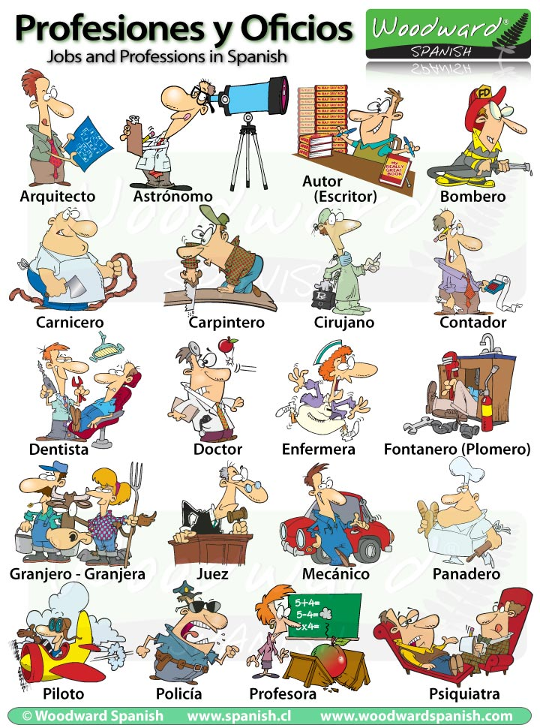

**Actividades:**

1. Escribe el femenino o el masculino de cada una de estas profesiones u oficios, según corresponda.
2. Elige 3 profesiones u oficios y escribe dónde trabajan estas personas. Usa el verbo trabajar, los artículos indeterminados y la preposición EN para la localización.

**Modelo: *Una profesora trabaja en una escuela*.**